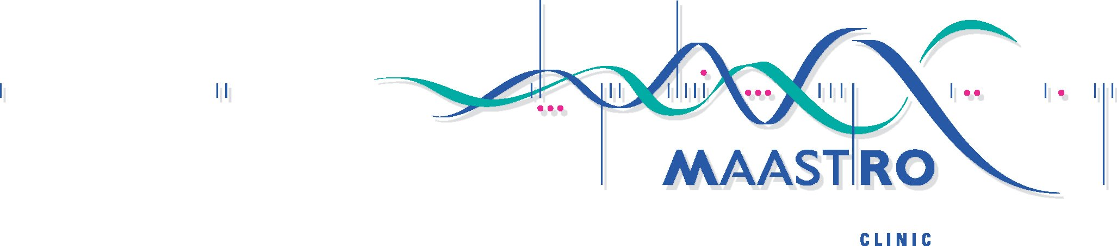
‘Refereer’ lunch meeting
18-01-2018
14.30h- 18.00h

Welkom en introductie
Philippe Lambin

PROGRAMMA

14.30 - 15.00 uur Ontvangst

15.00 – 15.05 uur Opening / welkom
Hetty van den Berg, radiotherapeut
15.05 – 15.30 uur Medische uitdagingen bij protonentherapie
Stephanie Peeters, radiotherapeut

15.35 – 16.00 uur Robuustheid van protonenplannen
Mirko Unipan, klinisch fysicus

16.05 – 16.30 uur Protonentherapie vanuit een laborantenperspectief
Evelien Backx, laborant
16.30 uur Pauze

16.45 – 17.10 uur Embrache II
Jeltsje Cnossen, radiotherapeut

17.15 – 17.40 uur Supportplan
Coen Hurkmans, klinisch fysicus

17.45 – 18.00 uur ZON-PTC: een update
Geert Bosmans, klinisch fysicus

18.00 uur Afsluiting, borrel en buffet

Refereerzaal nivo 3
Catharina Ziekenhuis Eindhoven

